管理体系审核记录表
过程与活动、  抽样计划 | 涉及  条款 | 受审核部门：领导层 主管领导： 付涛/陈萌萌（管代） 陪同人员：陈萌萌 | 判定
 |  | 审核员：张亮 审核时间：2022年7月9日
 |  | 审核条款：EO:4.1/4.2/4.3/4.4/5.1/5.2/5.3
理解组织及其环境 | EO:4.1 | 企业基本情况：  1、总经理/管代 付涛/陈萌萌（管代）  2、湖北成群建设工程有限公司，主要从事公路工程、铁路工程、隧道工程、机电工程、水利水电工程、公路路基工程、公路路面工程、桥梁工程、钢结构工程、地基基础工程等施工业务，  3、公司成立于2016年12月23日，注册资金3000万元。  4、资质：  1）营业执照：91420300MA48R6Y011  建筑业企业资质证书，资质类别及等级：  2）编号：D342123848 ； 有效期： 至2022.12.31；  经营范围的相关描述：  环保工程专业承包三级  钢结构专业工程承包三级  城市及道路照明工程专业承包三级  建筑工程施工总承包三级  市政公用工程总承包三级  公路工程施工总承包三级等；  3）《安全生产许可证》  编号：（鄂）JZ安许证字（2017）017817； 有效期： 至2023.11.2  经营范围的相关描述： 建筑施工  以上资质，经查看现行有效  5、公司组织机构：财务部 行政部 工程技术部 安全生产部 运营部等，  6、申请认证范围：  O：资质范围内的建筑工程施工总承包、公路工程施工总承包、市政工程施工总承包所涉及场所的相关职业健康安全管理活动  EC：资质范围内的建筑工程施工总承包、公路工程施工总承包、市政工程施工总承包  E：资质范围内的建筑工程施工总承包、公路工程施工总承包、市政工程施工总承包所涉及场所的相关环境管理活动  7组建了专业的工程施工团队、工程师团队、技术团队，目前涉及认证范围内的人数45人，拥有建造师、项目经理、安全管理人员、质量员、材料员、资料员、机械员、施工员等各类人员  8、企业地址：  1）注册地址：十堰经济技术开发区中观街马路村二组。  2）经营地址：十堰市天津路48号欣玺来酒店附属办公楼二楼  9、企业在建项目：  1）项目名称：十堰东城经济开发区茅箭堂村陈家岗便民市场改造项目（在建项目）  地址：十堰东城经济开发区茅箭堂村陈家岗  项目类别：建筑工程工程施工总承包  项目进度：80%，  2）项目名称：茅塔乡台子村四组通组道路提档升级项目（在建项目）  地址：茅塔乡台子村  项目类别：公路工程施工总承包  建设单位：十堰市茅箭区交通运输局  项目进度：80%  3）项目名称：茅箭区2021年市政设施维护维修项目  地址：十堰市茅箭区  项目类别：市政公用工程工程施工总承包  建设单位：十堰市茅箭区住房和城乡建设局  项目进度：50%，  10、企业状态:付总介绍：企业成立以来未发生过质量事故、安全事故、环境事故，未发生过被投诉情况，施工质量可靠，信誉良好。企业官网显示：经营状态正常  11、企业获取证书的目的加强企业管理水平，用于投标. | Y
理解相关方需求和期望 | EO:4.2 | 公司高层通过及时了解国家相关政策，与客户/同行业/上下游产业的交流等方式认识公司的所处的环境，制定经营思路。  跟付总沟通了解到，公司的相关方包括：主要客户（发包方），最终使用者，供应方，分包方，监理、设计方、施工方，合作伙伴、政府主管部门，员工，银行，项目施工周围居民等。  本公司确定的利益相关方的需求和期望包括：  a.顾客：产品质量、交付期、服务、价格以及合同中约定的其他事项；  b.外部供方：能否能够成为战略合作伙伴、价格的适宜性、交付期的合理性、约定付款符合性、质量信息的共享以及合约中的其他事项；  c.股东：遵守法律法规，规避经营风险、担保慎重、合理的负债、审计结果可信、盈利能力不断提升；  d.员工：  1）基本需求：环境影响的需求：基本的生活保障、职业安全、平等的地位、得到他人的尊重、得到领导或公司的肯定、获得晋升机会、体现自身价值的奖励、具有竞争力的薪酬、培训与发展机会。  2）个性影响的需求：对公司的归属感、平等的机会、优于他人的收入或地位、富有挑战性的工作、工作内容丰富化、经常性的岗位轮换、学习与发展机会、能够实现自身理想的机会、承担重要责任的机会；  e. 有贷款的银行：持续稳定的发展，经营情况好，按时还贷、企业信誉好；  f. 政府、监督机构和社会：负责任的企业、有良知的企业、无污染的企业、持续发展的企业。  g 监理公司：工程质量稳定、确保进度、施工资料齐全等积极配合。  最高管理者应对这些需求和期望在年度工作总结时评价本公司满足这些希求和期望的状况，不断提升满足这些需求和期望的能力，全体员工对相关方的需求和期望应当理解，并在工作中加以落实。 | Y
管理体系的范围 | EO:4.3 | 注册地址：十堰经济技术开发区中观街马路村二组。  经营地址：十堰市天津路48号欣玺来酒店附属办公楼二楼。  组织机构：财务部 行政部 工程技术部 安全生产部 运营部等。  确认该公司管理体系适用范围是：  O：资质范围内的建筑工程施工总承包、公路工程施工总承包、市政工程施工总承包所涉及场所的相关职业健康安全管理活动  EC：资质范围内的建筑工程施工总承包、公路工程施工总承包、市政工程施工总承包  E：资质范围内的建筑工程施工总承包、公路工程施工总承包、市政工程施工总承包所涉及场所的相关环境管理活动  根据本公司建筑施工特点，目前要求公司依据国家标准规定组织施工，在服务和施工过程中只负责专项施工方案的策划，不负责工程设计，施工和控制方法按审批的专项方案进行。因此不存在工程设计过程，故GB/T19001-2016标准8.3条款、GB/T50430-2017标准10.3条款暂不适用，公司所确定的不适用的要求不影响实现顾客满意度影响，不影响组织提供满足顾客要求和适用的法律、法规要求的能力和责任  体系范围通过文件发放的方式在公司内部进行传递；  在与客户沟通中，及时通知客户，为相关方获取。  上述范围与企业目前经营范围相一致。 | Y
管理体系及其过程 | EO:4.4 | 为健全和完善本公司的管理体系，公司依据GB/T19001-2016《质量管理体系 要求》、GB/T24001-2016《环境管理体系 要求及使用指南》、GB/T45001-2020《职业健康安全管理体系 要求及使用指南》、GB/T50430-2017《工程建设施工企业质量管理规范》，结合公司实际情况于2022年1月7日发布实施了管理体系文件，包括管理手册（含程序文件）、管理制度、作业文件、记录等。  《管理手册》作为体系运行的纲领性文件，描述了体系的过程；过程之间的顺序、接口及其相互作用；确保这些过程的运行和有效控制所需的准则和方法（包括监视、测量和相关的绩效指标）；确定和提供过程运行所需的资源；规定与这些过程相关的职责和权限；应对风险和机遇；实施评价这些过程，确保实现这些过程的预期结果并不断改进过程和管理体系。 | Y
管理承诺总则 | EO:5.1 | 最高管理层都具有较强的管理意识，明确管理承诺。主要通过以下活动来实现管理承诺：  a.向公司全体员工宣传满足顾客要求和法律法规要求的重要性；  b.制定管理方针；  c.确保公司目标的制定和完成；  d.各部门针对本部门的工作进行风险评估，采取适当的应对风险和机会的措施；  e.定期进行管理评审；  f.持续保证质量/环境/安全工作的投入，提供充分的资源，确保公司管理体系有效运行。  目前各项工作基本得到实施，并取得了一定的效果。  目前来看，公司的人员结构、设备设施的配备及工作场所等能够满足资质要求和正常的施工要求，未发生因资源的情况而影响施工。  以顾客为关注焦点的目的就是为了满足顾客的要求。最高管理者通过以下方式确保实现以顾客为关注焦点的承诺：  1、对可能影响产品符合性、顾客满意度的风险得到识别和应对；  2、顾客要求 管理要求得到确定和满足；  3、保持以稳定提供满足顾客和相关法规要求的产品为焦点；  4、努力致力于增强顾客满意、实现污染预防、防止人身伤害与健康损害。  关注顾客、关注市场，有风险也有机遇考虑，公司进行了相关分析，包括了：满足顾客要求及法规要求，公司用过程方法、本着持续改进，又考虑了顾客、风险及机遇，使企业的体系更趋完善、有效。  策划和规定了由行政部定期对顾客实施满意度测评，从各方面提高顾客的满意度。具体见行政部Q9.1.2 条款审核记录。  基本符合要求。 | Y
管理方针 | EO:5.2 | 管理方针：  规范管理 全员参与 精心施工 创建品牌；  控制污染 保护环境 风险控制 重保安全；  优质服务 顾客为先 控制过程 确保质量；  遵纪守法 兑现承诺 预防为主 持续改进；  管理方针与企业的经营宗旨相适应，协调；  2022年5月13日的管理评审评价，管理方针适应其宗旨和环境并支持其长远战略方向；为制定管理目标提供框架；包括满足适用要求的承诺和持续改进质量管理体系的承诺。方针基本能够满足标准的要求。  公司的管理方针记录在管理手册中，并在组织内部得到广泛的宣传、沟通。方针是管理层共同研究决定的，结合了公司施工特点和目前的实际状况。方针初步制定后，由公司员工进行讨论，在公司体系文件的发布会上，对管理方针和目标进行了讲解，使全体员工能够理解。同时，在标准的培训、文件下发，内部理解，实施过程中，始终强调方针的意义的内涵。  通过文件、告知书、合同（与投标文件中提到）等物理介质或电子方式向相关方提供。  基本符合要求。 | Y
组织的岗位、职责权限 | EO:5.3 | 公司在《管理手册》中用组织机构图、职能分配表大致将管理板块、职能进行了划分；具体职务有：总经理,管理者代表,各部门负责人、职业健康安全事务代表、项目负责人等；形成了岗位职责和权限，对部门和人员的职责及相互关系进行了规定。  公司对各部门及人员的职责和权限做了说明和解释，使全体员工能够理解并执行，通过管理手册、文件下发，培训、交流执行。目前来看，部门及人员均能各司其职，职责和权限的执行情况良好。  提供组织的组织机构图；  公司现有部门：财务部 行政部 工程技术部 安全生产部 运营部等。  管理手册5.3条款对总经理及各部门负责人的职责和权限进行了规定；  查公司的总经理的主要职责和权限如下：  a)明确作用、分配职责和责任、授予权限以提供有效的质量、环境和职业健康安全管理；  b)对本公司的质量、环境和职业健康安全管理体系作决策，并对质量、环境和职业健康安全管理体系承担最终责任；  c)向公司的全体员工宣传满足顾客要求及法律、法规要求的重要性，并组织贯彻这些法律、法规，培养和提高员工的质量、环境和职业健康安全意识；  d)制定并贯彻本公司的质量、环境和职业健康安全方针和目标；批准质量环境/职业健康安全、职业健康安全管理手册；  e)对从事与质量、环境和职业健康安全有关的管理、执行和验收人员规定其职责和权限，并通过各部门的展开落实到每个岗位。  f)定期组织管理评审，评价并改进质量、环境和职业健康安全管理体系，保证其持续有效运行；  g)确保质量、环境和职业健康安全管理体系运行所必需的资源配备。  任命“陈萌萌”为管理者代表其主要职责和权限除履行自己本部门职责外还要满足以下要求：  a)负责公司质量、环境和职业健康安全管理体系所需的过程得到建立、实施和保持；  b)参与制定公司的质量、环境和职业健康安全方针、目标和指标，组织贯彻落实；  c)就公司质量、环境和职业健康安全管理体系运行中的业绩和任何改进需求向总经理汇报；  d)负责组织程序文件的编写、更改和修订，并批准发布；  e)负责制定管理评审计划，对管理评审进行组织协调；  f)负责组织和安排管理体系的内部审核工作，并将审核结果提交管理评审；  g)确保在公司内部提高满足顾客要求的意识；  h)就质量、环境和职业健康安全管理体系的有关事务对外联络。  公司通过口头、电话、培训、会议、文件等形式在全公司对岗位、职责和权限进行了沟通。公司部门明确，职责清楚，接口顺畅,目前不需调整。通过职能分配表将公司各部门及主要人员的职能分配到各自部门及人员，定期对各部门及员工进行绩效考核来监视职能的实现情况，在管理评审时对公司的组织机构进行了评审,认为是适宜的。  其它部门职责和权限详见各部门审核记录。  基本符合要求。 | Y

说明：不符合标注N

管理体系审核记录表
过程与活动、  抽样计划 | 涉及  条款 | 受审核部门：行政部 主管领导：陈萌萌 陪同人员：付文文 | 判定
 |  | 审核员：张亮 周文廷（技术专家） 审核时间：2022年7月13日
审核条款：
E:6.1.3/6.1.4/8.2/9.1.1
O:6.1.2/6.1.3/6.1.4/8.1/8.2/9.1.1/9.1.2
危险源的辨识 | O:6.1.2 | 提供《危险源识别一览表》，按照活动、区域进行了识别，其中包括：线路老化、违规吸烟、消防设施失效、人走未断电、电线乱拉乱扯、未配置触电保护装置、各种电器漏电、各种电器防护装置失灵、人员未佩戴防护用具等，评价基本全面  提供《重大危险源清单》，其中涉及行政部的重大危险源：火灾事故的发生、触电、意外伤害，评价准确 | Y
法律法规要求和其他要求的确定  合规性评价 | EO:  6.1.3  O:9.1.2 | 编制了《法律法规获取及管理程序》，规定法律、法规及其他要求的范围、获取方法、确认及分发。  1）公司行政部负责本程序的归口管理。  2）公司各职能部门负责获取与各自专业相适应的质量环境管理的法律、法规和其他要求的文件，确认其适用性。  3）行政部负责获取收集与公司相关的质量环境管理的法律、法规和其他要求的地方文件及渠道，确认其适用性。  获取途径：  a.各职能部门负责收集与本部门有关的国家、地方政府或相关部门颁布的与质量环境管理相关的法律、法规和其他要求的文件、变更信息。  b.公司各部门要与行业、政府主管部门和专业报纸、学术刊物、杂志及上级有关部门等建立联络渠道，获取与质量环境管理相关的法律、法规和其他要求的文件和变更信息，所获取信息及时报告行政部，并请专人负责管理。  c.行政部要与地方、行业、政府主管部门建立获取收集法律、法规和其他要求的信息渠道。  提供公司适用的“法律法规及要求清单”及适用的产品标准及行业规范：中华人民共和国劳动法、中华人民共和国劳动合同法、安全生产法、消防法、工伤保险条例、劳动保护用品管理规定、《低压配电设计规范》—GB50054-2011、《城市排水工程规划规范》—GB50318-2017、《建设工程项目管理规范》—GB/T50326-2017、《城市污水处理工程项目建设标准(修订)(附条文说明)》—ZBBZH/CW、《工业企业噪声控制设计规范》—GB/T50087-2013、《城镇污水处理厂臭气处理技术规程》—CJJ/T 243-2016、《大气污染物综合排放标准》—GB16297-1996等。法律法规及其他要求在办公室存档一份，并已电子版的形式发到各部门电脑上。定期在网上查看法规的更新情况，目前均为最新版本。满足体系运行需要。  提供2022年3月1日的“环境、职业健康安全合规性评价记录”，评价结果合格或基本合规，评审负责人陈萌萌，批准人付涛。  提供2022年3月1日的“合规性综合评价报告”，公司将继续依照法律、法规及各种验收规范，开展今后的质量、环境与职业健康，安全管理体系工作，使公司遵循三体系管理运作更加适宜性和有效性，我们将一如继往的遵照法律法规及验收规范开展工作，努力奋斗，全面达到公司的管理方针和目标。 | Y
措施的策划 | EO:  6.1.4 | 组织策划关于开展环境职业健康安全管理体系中所采取措施，以便管理环境安全目标、环境因素、危险源、合规性义务、法律法规要求、组织识别的风险等。通过合规性评价、目标考核、运行方案、管理评审、内外部沟通等方式以保证管理体系达到预期结果。详见各条款审核结果。 | Y
运行控制 | O:8.1 | 同部门负责人交谈行政部部执行公司《危险源辨识、风险评价和风险控制程序》、《员工健康管理程序》《环境和职业健康安全运行控制程序》、《应急准备和响应管理程序》等程序和准则，开展职业健康安全运行控制。  查部门运行控制  公司办公区域，公司配备饮水机，饮用桶装纯净水，公司办公区内有多种绿植，保持环境卫生清洁，保持职工心情愉悦，保证员工健康；  新员工入职与公司签订劳动合同，并对新员工进行三级安全教育培训。  企业为员工缴纳了社保，社保种类：养老、失业、医保（普通参保、医疗救助）、工伤等；  企业定期组织员工进行体检。  公司复工以来注重新冠肺炎疫情的防控，配有测温枪，公司配有防护口罩。  查安全用电控制：  公司用电线路定期由专人进行检修；定期组织触电应急预案知识培训和紧急事件的演练；  查见办公区域的电气设备、照明器具、电源插座、配电箱等配备齐全，保护良好，接电可靠，漏电开关等正常，无潜在触电现象。  查见“办公环境安全检查记录”，检查项目包括固废分类及排放、消防安全、现场卫生、电气线路、空调使用、项目现场等。  抽查2022年1月20日“办公区环境安全检查记录”，检查结果正常/合格，检查人毕丹。  抽查2022年2月21日“办公区环境安全检查记录”，检查结果正常/合格，检查人毕丹。  抽查2022年3月21日“办公区环境安全检查记录”，检查结果正常/合格，检查人毕丹。  查交通安全控制：  公司的车辆均有上路年检的通行证、行驶证，司机有驾驶证；定期对外出人员进行交通安全教育培训，禁止酒驾、无证驾驶、疲劳驾驶。  查见“致相关方的一封信“，发放时间2022年1月5日，主要内容包括：不随意在公司倾倒垃圾，工业垃圾、生活垃圾分类收集、处置，尽可能回收利用，节约资源能源；公司内禁止鸣喇叭，保持公司的安静，实施合适的隔音措施；保持沟通，协商解决相互间的矛盾，共同搞好公司环境及安全保护工作。  查见环保安全资金投入清单，投入项目包括消防器材、劳保用品、员工社保、员工体检、安全警示标识牌等。  现场查看办公室配置有固废分类垃圾桶，楼道配有灭火器消防栓等消防设施，由大楼统一管理。 | Y
应急准备和响应 | EO:8.2 | 查策划有《应急准备与响应控制程序》，编制有《火灾事故应急预案》。  应急准备工作开展以下活动：  ——建立有应急组织，提供应急组织机构图、消防队人员名单、职责权限规定等。  ——配备相应的消防器材。  ——进行消防常识和能力的培训、潜在的火灾爆炸的常识和能力的培训  该部门介绍开展了消防器材的使用和人员紧急疏散演练活动：  提供有“消防演习记录”。  ——演练时间：2022年2月23日；  ——演练组织部门：行政部；参加人员：全体员工  ——演习过程：  2022年2月23日，公司模拟办公室不慎发生火情，最先发现的人扑救没有效果，于是呼救。其他同志听到后有的立即取下楼层灭火器进行灭火。在办公室的总经理进行现场指挥，经过大家共同努力将火扑灭，由于火势不大，没有拨打119报警和惊动物业公司。  ——演练效果评价记录：通过这次演习，参加人员对消防安全知识有了进一步的了解，加强了预防为主的安全意识，对相应的安全救援措施、灭火器材的使用方法均有较好的理解和掌握，各有关部门岗位人员对职责分工有了较为明确的认识与理解，演习达到了预期的目的。通过演习，证明公司所制定的应急预案是切实可行的，是充分、适宜的。  ——对消防应急预案的适用性、可操作性进行评审；符合要求。  现场查见楼道配有灭火器消防栓等消防设施，由大楼统一管理。 | Y
监视测量 | EO:  9.1.1 | 编制了《环境和职业健康安全运行控制程序》，通过以下几种方式对运行过程进行监视和测量：  公司对管理体系过程进行监视和测量的方法包括：内审、管理评审、目标考核、过程的监视和测量检查等。  内审、管理评审、目标考核详见相关审核记录.  每月进行一次过程的监视和测量的检查，发现问题立即整改。  查见2022年1月-5月《办公环境安全运行检查表》，内容包括：固废分类及排放、消防安全、现场卫生、电气线路、空调使用、项目现场等等。  日常监督检查：管代负责对各部门的环境职业健康安全行为进行不定期的巡检。  提供有对办公区的环境和安全检查记录表数份。检查结果符合要求，检查人毕丹。  环境、职业健康安全监测：  主动监测：环境、职业健康安全目标指标：已完成  被动监测：对员工进行职业健康体检。  查见付涛/李俊健康体检报告，体检单位：十堰十堰美年大健康管理有限公司，体检日期：2022年6月7日，结论：未见异常。  自体系建立以来没有发生过环境或安全事故。  监测设备：公司暂无环境、职业健康安全监测设备。 | Y

说明：不符合标注N

管理体系审核记录表
过程与活动、  抽样计划 | 涉及  条款 | 受审核部门：运营部 主管领导：付文文 陪同人员：陈萌萌 | 判定
 |  | 审核员：张亮 周文廷（技术专家） 审核时间：2022年7月9日
审核条款：O:6.1.2/6.1.3/6.1.4/8.1/8.2
E:6.1.3/6.1.4/8.2
危险源的辨识 | O:6.1.2 | 提供《危险源识别一览表》，按照活动、区域进行了识别，其中包括：线路老化、违规吸烟、消防设施失效、人走未断电、电线乱拉乱扯、未配置触电保护装置、各种电器漏电、各种电器防护装置失灵等，评价基本全面  提供《重大危险源清单》，其中涉及市场部的重大危险源：火灾事故的发生、触电、（车辆）意外伤害，评价基本准确。 | Y
合规义务 | EO:  6.1.3 | 编制了《法律法规获取及管理程序》，规定法律、法规及其他要求的范围、获取方法、确认及分发。  1）公司行政部负责本程序的归口管理。  2）公司各职能部门负责获取与各自专业相适应的质量环境管理的法律、法规和其他要求的文件，确认其适用性。  3）行政部负责获取收集与公司相关的质量环境管理的法律、法规和其他要求的地方文件及渠道，确认其适用性。  获取途径：  a.各职能部门负责收集与本部门有关的国家、地方政府或相关部门颁布的与质量环境管理相关的法律、法规和其他要求的文件、变更信息。  b.公司各部门要与行业、政府主管部门和专业报纸、学术刊物、杂志及上级有关部门等建立联络渠道，获取与质量环境管理相关的法律、法规和其他要求的文件和变更信息，所获取信息及时报告行政部，并请专人负责管理。  c.行政部要与地方、行业、政府主管部门建立获取收集法律、法规和其他要求的信息渠道。  提供公司适用的“法律法规及要求清单”及适用的产品标准及行业规范：中华人民共和国招标投标法、中华人民共和国劳动法、中华人民共和国劳动合同法、消防法、工伤保险条例、劳动保护用品管理规定、《施工现场临时用电安全技术规范》—JGJ 46-2005、《建筑电气工程施工质量验收规范》—GB 50303-2015、《现场设备、工业管道焊接工程施工及验收规范》—GB50236－98、《给水排水管道工程施工及验收规范》—GB 50268-2008、《压缩机、风机、泵安装工程施工及验收规范》—GB50275-98、《自动化仪表工程施工及质量验收规范》—GB50093-2013、《机械设备安装工程施工及验收通用规范》—GB50231-2009、《城市排水工程规划规范》—GB50318-2017、《建设工程项目管理规范》—GB/T50326-2017等。法律法规及其他要求在办公室存档一份，并已电子版的形式发到各部门电脑上。定期在网上查看法规的更新情况，目前均为最新版本。满足体系运行需要。  提供2022年3月1日的“环境、职业健康安全合规性评价记录”，评价结果合格或基本合规，评审负责人陈萌萌，批准人付涛。  提供2022年3月1日的“合规性综合评价报告”，公司将继续依照法律、法规及各种验收规范，开展今后的质量、环境与职业健康，安全管理体系工作，使公司遵循三体系管理运作更加适宜性和有效性，我们将一如继往的遵照法律法规及验收规范开展工作，努力奋斗，全面达到公司的管理方针和目标。 | Y
措施的策划 | EO:  6.1.4 | 组织策划关于开展环境职业健康安全管理体系中所采取措施，以便管理环境安全目标、环境因素、危险源、合规性义务、法律法规要求、组织识别的风险等。通过合规性评价、目标考核、运行方案、管理评审、内外部沟通等方式以保证管理体系达到预期结果。详见各条款审核结果。 | Y
运行控制 | O:8.1 | 与运营部付经理沟通，编制有《危险源辨识、风险评价和风险控制程序》、《环境、职业健康安全运行程序》、《环境、安全绩效监视和测量控制程序》、《综合办公室环保制度》、《消防安全管理制度》》等一系列控制文件。  运营部经理介绍：企业在劳保用品的购置、安全生产的物资准备、健康体检方面提供资金保障；公司按月为员工办理了法规要求的各种保险，未发生欠缴情况。员工工资、补贴亦未发生拖欠现象。  查运行控制：  - 触电事故：电工定期对办公室进行检查，确保线路、插头及其他办公设备安全。  经过现场观察，办公室内电源设备开关等符合要求。  2）潜在火灾：室内禁止吸烟，禁止使用大功率等三无标识产品，制定火灾应急预案。  提供《灭火器点检查表》及有效期证和年检标志。  - 杜绝重大机械伤害：车辆正常年检，不饮酒驾驶，工作期间禁止饮酒，进入项目现场须带佩戴安全帽等劳保用品。  4）相关方管控：提供相关方告知书，告知时间2022.1.5.  查见《相关方告知书发放记录》，发放目标包括供方、客户、附近经济园区等；发放方式为邮件；发放人为马欢欢。  提供《劳保用品发放登记台账》，发放物品包括：手套、防护口罩、工装、劳保鞋、耳塞、毛巾等。  提供2022年1月至5月的《环境、安全财务支出明细表》，消防器材、劳保用品、员工社保、员工体检、安全警示标识牌等。  提供《保险缴费证明票据》，证明为主要长期员工上社保。提供缴纳工伤保险/基本医疗保险/失业保险的缴费凭证：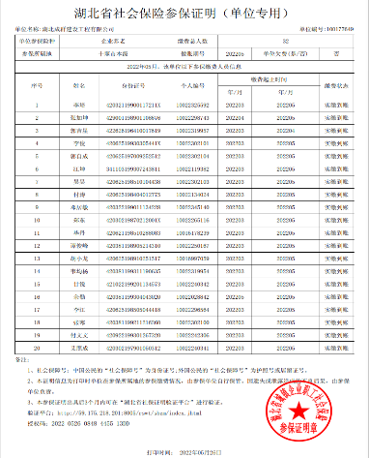 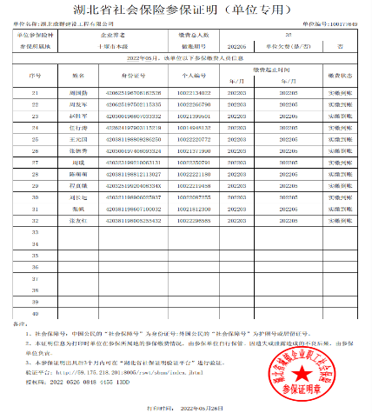  企业在职业健康安全防护方面的控制管理基本有效，符合要求。 | Y
应急准备和响应 | EO:8.2 | 运营部执行公司《应急准备和响应控制程序》及相关管理制度和应急预案等。  详细见行政部O8.2条款审核记录。 | Y

说明：不符合标注N

管理体系审核记录表
过程与活动、  抽样计划 | 涉及  条款 | 受审核部门：财务部/员工代表 主管领导：任行涛/毕丹 陪同人员：陈萌萌 | 判定
 |  | 审核员：张亮 周文廷（技术专家） 审核时间：2022年7月11日
 |  | 审核条款：O:6.1.2/7.1/8.2；O:5.4
危险源得辨识 | O:6.1.2 | 策划、编制了《危险源辨识及风险分析控制程序》，经文审符合标准要求  提供《危险源识别一览表》，按照活动、区域进行了识别，其中包括：线路老化、违规吸烟、消防设施失效、人走未断电、电线乱拉乱扯、未配置触电保护装置、各种电器漏电、各种电器防护装置失灵、人员未佩戴防护用具、物体打击、车辆伤害等，评价基本全面  提供《重大危险源清单》，其中重大危险源：火灾事故的发生、触电、意外伤害、物体打击，评价基本准确。 | Y
资源 | O:7.1 | 公司为了实施管理体系并持续改进其有效性，增强顾客满意度，提供了各方面的资源保证。  a. 人力资源：职工队伍相对稳定，均在企业工作5年以上，实践经验丰富；项目经理、技术负责人、安全员、特殊工种等持证上岗。符合要求。  b. 基础设施：办公楼、库房，施工机具（租赁，见租赁合同）、办公设备；  c. 工作环境：公司办公区域位于十堰市天津路48号欣玺来酒店附属办公楼二楼，办公面积600平米左右，布局合理，场所卫生干净整洁，工作环境良好。  d. 资金支持：注册资金3000万元。能够支持满足体系的运行及服务需要。 | Y
应急准备和响应 | O:8.2 | 编制并执行《应急准备和响应控制程序》及相关管理制度和应急预案。  详见行政部EO8.2条款审核记录 | Y
员工得参与和协商 | O:5.4 | 编制《协商沟通和信息交流控制程序》，内容符合标准要求。  经全体员工大会选举，并公司任命毕丹为公司安全事务代表，其清楚自己的职责：  1）参与环境因素及危险源辨识、风险评价和风险控制；  2）参与职业健康安全和环保协商、评审和改进活动，并向最高管理者反映职业健康安全和环保问题；  3）参与事故和事件的调查以及现场职业健康安全检查等职业健康安全事务；  4）完成最高管理者就职业健康安全和环保方面要求的其他工作。  通过员工代表的积极争取，员工的劳保用品得到合理配备并及时发放；每年为一线岗位人员体检一次；员工保险得到按时交纳等。 | Y

说明：不符合标注N

管理体系审核记录表
过程与活动、  抽样计划 | 涉及  条款 | 受审核部门：安全生产部/技术部 主管领导：毕丹/郭吉星 陪同人员：付文文 | 判定
 |  | 审核员：张亮 周文廷（技术专家） 审核时间：2022年7月10日
审核条款：O:6.1.2/8.1/8.2
E:8.2
危险源辨识 | O:6.1.2 | 编制了《危险源辨识、风险评价和风险控制程序》。  提供了《危险源辨识和风险评价表》，考虑了潜在的危险因素、状态、时态，危险发生的可能性、损失后果、频繁程度等。识别出产生危险源包括电脑辐射、电器插头老化触电、开水烫伤、意外伤害（车辆碰撞、磕碰砸伤）等。优先控制风险采用“LEC”方法进行评价，评价基本准确。  提供《不可接受风险清单》，识别重大危险源：触电、火灾、机械伤害及突发疫情感染。评价基本准确 | Y
运行控制 | O:8.1 | 同安全生产部负责人毕丹交谈，安生部执行公司《危险源辨识、风险评价和风险控制程序》、《应急准备和响应控制程序》等程序和准则，开展职业健康安全运行控制。询问技术部郭经理，技术部执行公司的管理制度与质安部基本一致。  查部门运行控制  公司办公区域，公司配备饮水机，饮用桶装纯净水，公司办公区内有多种绿植，保持环境卫生清洁，保持职工心情愉悦，保证员工健康；  查见2022年1-5月“环境安全运行检查记录”，检查结果符合要求，检查人毕丹。  新员工入职与公司签订劳动合同，并对新员工进行三级安全教育培训。  提供三级安全教育培训记录。  企业为员工缴纳了社保，社保种类：养老、失业、医保（普通参保、医疗救助）、工伤等；  企业定期组织员工进行体检。  公司复工以来注重新冠肺炎疫情的防控，配有测温枪，公司配有防护口罩。  查安全用电控制：  公司用电线路定期由专人进行检修；定期组织触电应急预案知识培训和紧急事件的演练；  查见办公区域的电气设备、照明器具、电源插座、配电箱等配备齐全，保护良好，接电可靠，漏电开关等正常，无潜在触电现象。  查交通安全控制：  公司的车辆均有上路年检的通行证、行驶证，司机有驾驶证；定期对外出人员进行交通安全教育培训，禁止酒驾、无证驾驶、疲劳驾驶。  办公室配置有固废分类处置装置，楼道配有灭火器消防栓等消防设施，由大楼统一管理。 | Y
应急准备和响应 | EO:8.2 | 查策划有《应急准备与响应控制程序》，编制有《火灾事故应急预案》。  应急准备工作开展以下活动：  ——建立有应急组织，提供应急组织机构图、消防队人员名单、职责权限规定等。  ——配备相应的消防器材。  ——进行消防常识和能力的培训、潜在的火灾爆炸的常识和能力的培训  提供有“消防演习记录”。  ——演练时间：2022年3月23日；  ——演练组织部门：行政部；参加人员：全体员工  ——演习目的：  1)树立预防为主的意识，学习掌握消防安全知识; 2)学习灭火器材的使用方法； 3)学习应对火灾的逃生、救援方法； 4)明确紧急情况时的岗位职责及内、外部联络的渠道、方法；  5)检验应急预案的适宜性、有效性。  ——演习过程：  2022年3月23日，公司模拟在办公楼前发生火灾，火灾形式较大，发现火情后，立即报告综合管理部及公司总经理，并立即组织人员按照应急预案要求组织实施扑救，因为火势不大直接被扑灭，所以没有拨打119电话及惊动物业人员。  ——演练效果评价记录：通过这次演习，参加人员对消防安全知识有了进一步的了解，加强了预防为主的安全意识，对相应的安全救援措施、灭火器材的使用方法均有较好的理解和掌握，各有关部门岗位人员对职责分工有了较为明确的认识与理解，演习达到了预期的目的。通过演习，证明公司所制定的应急预案是切实可行的，是充分、适宜的。  ——对消防应急预案的适用性、可操作性进行评审；符合要求。  现场查见楼道配有灭火器消防栓等消防设施，由大楼统一管理。  另查见2022年3月23日“施工现场意外伤害”的应急演练记录，记录内容充分，基本符合要求。 | Y

说明：不符合标注N

管理体系审核记录表
过程与活动、  抽样计划 | 涉及  条款 | 受审核部门：在建项目（市政-市政设施维护） 主管领导：付文文 陪同人员：陈萌萌 | 判定
 |  | 审核员：张亮 （周文廷）技术支持 审核时间：2022年7月12日
审核条款：O6.1.2/8.1/8.2
E:8.2
危险源的辨识 | O6.1.2 | 提供《危险源识别一览表》，按照活动、区域进行了识别，其中包括：触电（施工现场线路漏电、施工临时用电不规范、违反一机、一闸、一漏、一箱规定）、未配置触电保护装置、各种电器漏电、各种电器防护装置失灵、人员未佩戴防护用具、高空坠落（跌落、踩空）、机械伤害（设备侧翻、物体打击）、变形坍塌、山体滑坡、车辆伤害、高空坠落、高温中暑等，评价基本全面  提供《重大危险源清单》，其中重大危险源：火灾事故的发生、触电、噪声伤害、物体打击、高空坠落、机械伤害、车辆伤害、高温烫伤，评价准确 | Y
运行控制 | O8.1. | 在建项目由甲方进行了环境影响评价及安全预评估。  与项目经理付文文沟通了解到：  在工程施工中，严格按照国家安全制度和规定，达到“三无一杜绝”的目标，既无边坡塌方的责任事故；无重大机械设备事故、重大交通和火灾事故；无一次性直接经济损失在五万元以上的其他工程事故；杜绝因公死亡。为达到上述目标，在施工当中，要落实以下措施：  (1)建立健全安全保证体系，完善管理制度，设立专职安全监督员。  (2)严格执行现场安全管理制度，经常开展安全大检查活动。  (3)专职安全员经常对现场进行巡视检查，纠正安全生产中的各种隐患，发现违反操作规程的人员要立即制止，停工整改。  (4)坚持全员安全教育制度，提高施工人员的自保与互保意识，将安全生产责任制落实到各职能部门，要求责任到人。  (5)项目部设置安全保卫小组，经常组织专人巡视施工现场，主动取得附近派出所及治安联防的支持与配合。阻止闲杂人员进入施工现场。  (6)各工种人员必须经安全培训考试合格后方可上岗，不得无证上岗。严禁管理人员违章指挥，操作人员违章作业。  (7)严禁班前饮酒，进入施工现场不准嘻戏打闹，禁止从事与本职工作无关的事情。  (8)多工种作业时，必须设专人负责，统一指挥，相互配合。所有进入施工现场人员，必须按规定佩戴安全帽等个人劳动保护用品，凡不符合安全规定者，严禁上岗。  (9)设立专职安全分队对施工围挡进行巡逻检查，确保封闭式围挡及施工护栏牢固有效，并协助交通等部门维护社会安全。  (10)开工前必须对施工队伍进行书面的安全交底，注明施工中应注意的事宜与禁止事项。  (11)各专业工种使用、操作施工机具时，严格执行本工种、本机械的安全操作规程。机械设备设专人负责检修，不得带病运转，不准超负荷作业，不准违章操作。  (12)施工车辆出入主要路口设置专职交通疏导员，统一着装，标识明显，协助疏导交通。  (13)禁止夜间施工。  (14)施工现场不得存放易燃易爆等危险物品，电气线路的敷设要符合有关规定。进行明火作业及电气焊等作业时要制定可靠的安全防火措施。  (15)坚持全体人员安全教育制度，提高施工人员的自保与互保意识，将安全生产责任制落实到各职能部门，各作业组要求责任到人  (16)做好成品保卫工作，严防被盗、破坏和治安灾害事故的发生。  (17)施工现场建立门卫和巡逻护场制度，守卫人员佩带值勤标志。  了解重大危险源控制要求：  1意外火灾控制：施工现场有严禁吸烟，禁止明火标识，配电线有保护装置；临时用电拉线规范符合要求；划分了防火责任区，按规定配置灭火器，并检验合格。施工现场废弃的包装箱等易燃品的堆放要远离火源并按规定放置，并尽快清运。  2触电控制：现场没有发现私拉乱扯，超负荷用电现象；漏电保护装置齐全有效；用电设备外壳均有保护接地。  现场配电设备均有明显的标志，操作、维修由电工进行；现场电工均经过培训并有电工证，绝缘靴等劳保防护齐全；  3意外伤害控制：现场所有参加施工人员要按要求佩戴劳动保护用品，现场施工人员均佩戴了安全帽。项目经理介绍，作业前对施工设备、工器具进行检查；危险作业必须设专人监护  查见现场运行控制情况：  1、施工现场有：安全施工责任制度、安全施工检查制度、安全用电管理制度、安全防护用品管理制度。  2、施工方案中有有安全措施和文明施工措施；  3、工程开工报告显示：安全文明施工二次策划满足要求；特殊工种作业人员能满足施工需要。  4、提供“单位（分项）工程开工报审表”，报审项目中有特殊工种作业人员能否满足施工需要；现场具备安全文明施工条件等条款。查工程开工报审表，相关安全、环境和文明施工条件均已满足要求。有项目经理、建设单位签批。  5、施工现场张贴安全责任书等环境与安全的公告：  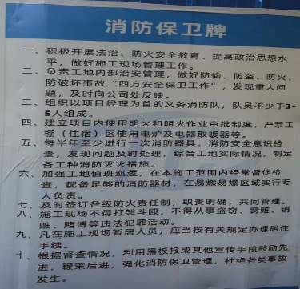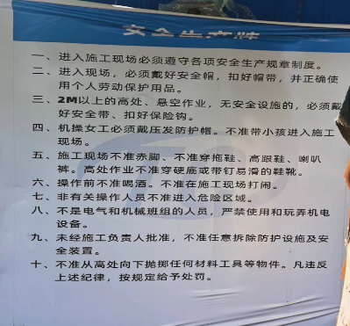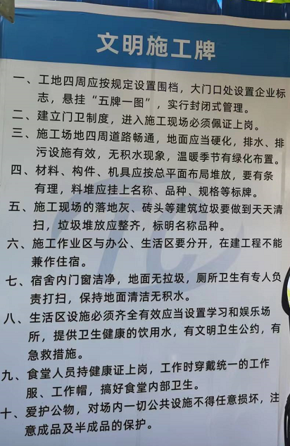  查看在建项目安全运行情况：  查见施工现场有施工单位标识，设置了施工牌，现场有安全生产、消防保卫、环境保护、文明施工制度板；  查见2022年1月6日 入场作业人员三级安全教育记录卡；有项目负责人签字；安全教育基本符合要求；  当原材料进场时，由项目经理和工长告知有关安全、环境的注意事项，并监督其卸货；原料堆码整齐，防护符合要求。  查安全用电，配电箱、开关箱符合三级配电两级保护，开关箱有漏电保护，保护器灵敏有效，符合一机一闸一漏一箱，有防雨措施；现场没有发现私拉乱扯，超负荷用电现象；  查见施工现场配备灭火器，齐全且有效，动火有动火证，有项目负责人签字，符合要求；  询问操作人员防火知识、动火的规定及应急措施，基本回答正确；  现场查见安全员经常对现场进行巡视检查，其主要职责是纠正安全生产中的各种隐患，发现违反操作规程的人员要立即制止，停工整改。  查见在建项目的施工日志，对施工项目内容、机械作业、班组工作、生产过程存在问题等进行记录；  查见操作工人佩戴防护用品，包括安全帽、安全带、防护手套、口罩、防噪声用具及其他个人防护用品，相应防护用品经过检验，符合安全要求；  查见各机械设备操作人员，具有相应资质，符合用工要求；  查见挖掘机、起重机等作业区域设立警告标志并采取现场安全措施；  查见设备进场验收记录，设备使用前经过验收并合格后投入使用；  查见施工组织设计、安全技术交底，包括对分包的交底；  现场和操作人员交流，了解相关安全管理制度、安全操作要求，知晓施工中应注意的事宜与禁止事项，具有较好的安全意识和互保意识  在建项目不涉及危险化学品； | Y
应急准备和响应 | EO8.2 | 查策划有《应急准备与响应控制程序》，编制有《火灾事故应急预案》。  应急准备工作开展以下活动：  ——建立有应急组织，提供应急组织机构图、消防队人员名单、职责权限规定等。  ——配备相应的消防器材。  ——进行消防常识和能力的培训、潜在的火灾爆炸的常识和能力的培训  该部门介绍开展了消防器材的使用和人员紧急疏散演练活动：  提供有“消防演习记录”。  ——演练时间：2022年2月23日；  ——演练组织部门：行政部；参加人员：全体员工  ——演习目的：  1）树立预防为主的意识，学习掌握消防安全知识；  2）灭火洒水管道畅通。 3）学习灭火器材的使用方法； 4）学习应对火灾的逃生、救援方法； 5）明确紧急情况时的岗位职责及内、外部联络的渠道、方法；  6）检验应急预案的适宜性、有效性。  ——演习过程：  2022年3月23日，公司模拟在办公楼前发生火灾，火灾形式较大，发现火情后，立即报告综合管理部及公司总经理，并立即组织人员按照应急预案要求组织实施扑救，因为火势不大直接被扑灭，所以没有拨打119电话及惊动物业人员。  ——演练效果评价记录：通过这次演习，参加人员对消防安全知识有了进一步的了解，加强了预防为主的安全意识，对相应的安全救援措施、灭火器材的使用方法均有较好的理解和掌握，各有关部门岗位人员对职责分工有了较为明确的认识与理解，演习达到了预期的目的。通过演习，证明公司所制定的应急预案是切实可行的，是充分、适宜的。  ——对消防应急预案的适用性、可操作性进行评审；符合要求。  现场查见楼道配有灭火器消防栓等消防设施，由大楼统一管理。 | Y

说明：不符合标注N

过程与活动、  抽样计划 | 涉及  条款 | 受审核部门：在建项目（建筑-陈家岗便民市场改造）主管领导（项目）：付文文 陪同人员：陈萌萌 | 判定
 |  | 审核员：张亮 （周文廷）技术支持 审核时间：2022年7月11日
审核条款：O6.1.2/8.1/8.2
E:8.2
危险源的辨识 | O6.1.2 | 提供《危险源识别一览表》，按照活动、区域进行了识别，其中包括：高空坠落、物体打击、机械伤害、触电、坍塌、火灾、车辆伤害、中毒和窒息、淹溺、灼烫等，评价基本全面。  提供《重大危险源清单》，其中重大危险源：火灾事故的发生、触电、机械伤害、物体打击、高空坠落、车辆伤害、高温、烫伤，评价准确 | Y
运行控制 | O8.1. | 在建项目由甲方进行了环境影响评价及安全预评估。  与项目经理付文文沟通了解到：  在工程施工中，严格按照国家安全制度和规定，达到“三无一杜绝”的目标，既无边坡塌方的责任事故；无重大机械设备事故、重大交通和火灾事故；无一次性直接经济损失在五万元以上的其他工程事故；杜绝因公死亡。为达到上述目标，在施工当中，要落实以下措施：  (1)建立健全安全保证体系，完善管理制度，设立专职安全监督员。  (2)严格执行现场安全管理制度，经常开展安全大检查活动。  (3)专职安全员经常对现场进行巡视检查，纠正安全生产中的各种隐患，发现违反操作规程的人员要立即制止，停工整改。  (4)坚持全员安全教育制度，提高施工人员的自保与互保意识，将安全生产责任制落实到各职能部门，要求责任到人。  (5)项目部设置安全保卫小组，经常组织专人巡视施工现场，主动取得附近派出所及治安联防的支持与配合。阻止闲杂人员进入施工现场。  (6)各工种人员必须经安全培训考试合格后方可上岗，不得无证上岗。严禁管理人员违章指挥，操作人员违章作业。  (7)严禁班前饮酒，进入施工现场不准嘻戏打闹，禁止从事与本职工作无关的事情。  (8)多工种作业时，必须设专人负责，统一指挥，相互配合。所有进入施工现场人员，必须按规定佩戴安全帽等个人劳动保护用品，凡不符合安全规定者，严禁上岗。  (9)设立专职安全分队对施工围挡进行巡逻检查，确保封闭式围挡及施工护栏牢固有效，并协助交通等部门维护社会安全。  (10)开工前必须对施工队伍进行书面的安全交底，注明施工中应注意的事宜与禁止事项。  (11)各专业工种使用、操作施工机具时，严格执行本工种、本机械的安全操作规程。机械设备设专人负责检修，不得带病运转，不准超负荷作业，不准违章操作。  (12)施工车辆出入主要路口设置专职交通疏导员，统一着装，标识明显，协助疏导交通。  (13)禁止夜间施工。  (14)施工现场不得存放易燃易爆等危险物品，电气线路的敷设要符合有关规定。进行明火作业及电气焊等作业时要制定可靠的安全防火措施。  (15)坚持全体人员安全教育制度，提高施工人员的自保与互保意识，将安全生产责任制落实到各职能部门，各作业组要求责任到人  (16)做好成品保卫工作，严防被盗、破坏和治安灾害事故的发生。  (17)施工现场建立门卫和巡逻护场制度，守卫人员佩带值勤标志。  了解施工过程重大危险源控制要求：  1意外火灾控制：施工现场有严禁吸烟，禁止明火标识，配电线有保护装置；临时用电拉线规范符合要求；划分了防火责任区，按规定配置灭火器，并检验合格。施工现场废弃的包装箱等易燃品的堆放要远离火源并按规定放置，并尽快清运。  2触电控制：电工必须经过考核合格后，持有相关特种作业证件上岗，并从事规定等级的电气工程作业；所有绝缘检验工具，应妥善保管，严禁他用，并要做定时检查效验；施工设备用电必须一机一闸；电力装置调试和维修时，除采取可靠的断电，开关箱必须悬挂警示标志，并由专人监护；施工和生活区用电严禁私接乱拉，施工和生活用电线路敷设必须由专业电工完成，并符合规范要求；手持电动工具和施工机具绝缘情况要定期检查，并形成记录。  3物体打击：高处施工作业场所所有可能坠落的物件，应先行撤除或加以固定；材料或工具上下传递，必须使用绳子系牢，禁止上下抛掷；有双层同时作业时，中间必须搭设严密牢固的防护隔板或其他隔离设施，上下工作人员必须佩戴安全帽；高处作业时在工作地面设置围栏并设置警示标志，除有关人员外，不准他人在工作范围内同行或逗留。  4中暑（烫伤）控制：暑期室外作业必须配备降温饮料和防暑药品；室外温度超过35℃，禁止进行室外露天作业；对员工进行中暑急救培训。佩戴劳保防护用品。  5机械伤害：所哟机械操作者必须培训合格，持证上岗，并定期参加继续教育和年审培训；制订和完善设备操作规程，并对人员进行考核，对操作过程不遵守操作规程人员予以严格教育和严厉处罚；建立机械设备设施操作、维修、维护和保养责任制；严格按照规定对设备进行维修、维护和保养，确保设备完好。对设备设施上的防护装置、限位结构和保险等进行定期检查并作记录，严禁擅自拆除、断开此类装置；按规定发放个人防护用品，并对员工进行个人防护用品使用知识培训。  6高处坠落：担任高处作业人员必须身体健康，持有县级以上医疗的体检合格报告。患有精神病、癫痫病或患有高血压、心脏病等不得从事高处作业。员工有饮酒、精神不振情况，禁止登高作业；高处作业先搭建脚手架并采用防坠落措施后方可作业；在立柱、高边坡或临边处，设置安全网或防护栏杆，并设置警示标识；高处作业必须使用安全带或者安全绳方可施工；高处作业必须配置安全带或安全箱，并固定牢固，工具不准乱放；在有6级以上大风或雷雨大雾天气情况时，禁止室外登高作业。  查看现场运行控制情况：  1、施工现场有：安全施工责任制度、安全施工检查制度、安全用电管理制度、安全防护用品管理制度。  2、施工方案中有有安全措施和文明施工措施；  3、工程开工报告显示：安全文明施工二次策划满足要求；特殊工种作业人员能满足施工需要。  4、提供“单位（分项）工程开工报审表”，报审项目中有特殊工种作业人员能否满足施工需要；现场具备安全文明施工条件等条款。查工程开工报审表，相关安全、环境和文明施工条件均已满足要求。有项目经理、建设单位签批。  5、施工现场张贴安全责任书等环境与安全的公告：  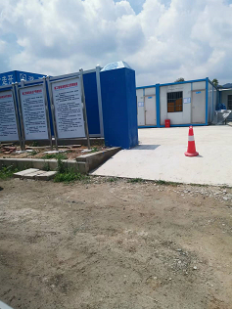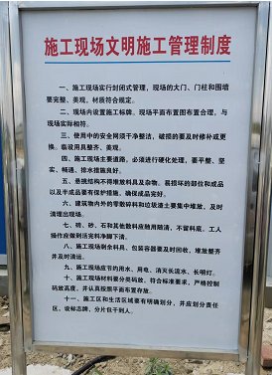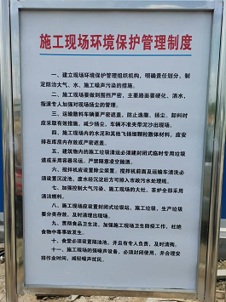  查看在建项目安全运行情况：  查见施工现场有施工单位标识，设置了施工牌，现场有安全生产、消防保卫、环境保护、文明施工制度板；  查见2022年1月6日 入场作业人员三级安全教育记录卡；有项目负责人签字；安全教育基本符合要求；  查见“施工安全检查记录”，检查项目：安全施工责任制、工程技术安全技术交底、安全检查、材料堆放、施工场地、现场防火、安全帽、安全网、安全宣传交底、卫生检查等。  查见2022.1.6/2022.2.8/2022.3.6日施工安全检查记录，检查结果符合要求，无违规，检查人毕丹。  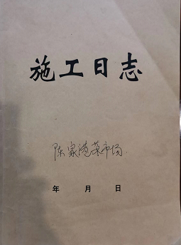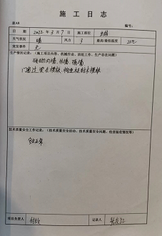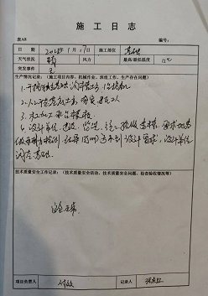  当原材料进场时，由项目经理和工长告知有关安全、环境的注意事项，并监督其卸货；原料堆码整齐，防护符合要求。  查安全用电，配电箱、开关箱符合三级配电两级保护，开关箱有漏电保护，保护器灵敏有效，符合一机一闸一漏一箱，有防雨措施；现场没有发现私拉乱扯，超负荷用电现象；  查见施工现场配备灭火器，齐全且有效，动火有动火证，有项目负责人签字，符合要求；  询问操作人员防火知识、动火的规定及应急措施，基本回答正确；  现场查见安全员经常对现场进行巡视检查，其主要职责是纠正安全生产中的各种隐患，发现违反操作规程的人员要立即制止，停工整改。  查见在建项目的施工日志，对施工项目内容、机械作业、班组工作、生产过程存在问题等进行记录；  查见操作工人佩戴防护用品，包括安全帽、安全带、防护手套、口罩、防噪声用具及其他个人防护用品，相应防护用品经过检验，符合安全要求；  查见各机械设备操作人员，具有相应资质，符合用工要求；  查见挖掘机、起重机等作业区域设立警告标志并采取现场安全措施；  查见设备进场验收记录，设备使用前经过验收并合格后投入使用；  查见施工组织设计、安全技术交底，包括对分包的交底；  现场和操作人员交流，了解相关安全管理制度、安全操作要求，其知晓施工中应注意的事宜与禁止事项，具有较好的安全意识和互保意识，比如工作期间禁止饮酒，身体不适不可勉强上工，超高温或雷雨大风天气禁止出工。另外从施工开始，施工现场未出现意外伤害或火灾等意外事故。现场控制基本有效，符合要求。  在建项目不涉及危险化学品； | Y
应急准备和响应 | EO8.2 | 查策划有《应急准备与响应控制程序》，编制有《火灾事故应急预案》。  应急准备工作开展以下活动：  ——建立有应急组织，提供应急组织机构图、消防队人员名单、职责权限规定等。  ——配备相应的消防器材。  ——进行消防常识和能力的培训、潜在的火灾爆炸的常识和能力的培训  该部门介绍开展了消防器材的使用和人员紧急疏散演练活动：  提供有“消防演习记录”。  ——演练时间：2022年2月23日；  ——演练组织部门：行政部；参加人员：全体员工  ——演习目的：  1）树立预防为主的意识，学习掌握消防安全知识；  2）灭火洒水管道畅通。 3）学习灭火器材的使用方法； 4）学习应对火灾的逃生、救援方法； 5）明确紧急情况时的岗位职责及内、外部联络的渠道、方法；  6）检验应急预案的适宜性、有效性。  ——演习过程：  2022年3月23日，公司模拟在办公楼前发生火灾，火灾形式较大，发现火情后，立即报告综合管理部及公司总经理，并立即组织人员按照应急预案要求组织实施扑救，因为火势不大直接被扑灭，所以没有拨打119电话及惊动物业人员。  ——演练效果评价记录：通过这次演习，参加人员对消防安全知识有了进一步的了解，加强了预防为主的安全意识，对相应的安全救援措施、灭火器材的使用方法均有较好的理解和掌握，各有关部门岗位人员对职责分工有了较为明确的认识与理解，演习达到了预期的目的。通过演习，证明公司所制定的应急预案是切实可行的，是充分、适宜的。  ——对消防应急预案的适用性、可操作性进行评审；符合要求。  现场查见楼道配有灭火器消防栓等消防设施，由大楼统一管理。  另查见2022年2月23日施工现场意外伤害事故应急演练记录。  基本符合要求 | Y

说明：不符合标注N

过程与活动、  抽样计划 | 涉及  条款 | 受审核部门：在建项目（公路-茅塔乡台子村道路升级）主管领导：付文文 陪同人员：陈萌萌 | 判定
 |  | 审核员：张亮 （周文廷）技术支持 审核时间：2022年7月12日
审核条款：O6.1.2/8.1/8.2
E:8.2
危险源的辨识 | O6.1.2 | 提供《危险源识别一览表》，按照活动、区域进行了识别，其中包括：车辆伤害、触电、机械伤害、飞物伤害、物体打击、土方坍塌、高处坠落、中毒（沥青作业）、职业病（电焊-尘肺/粉尘）、爆炸（氧气瓶/乙炔瓶高温暴晒）、粉尘（水泥搅拌）、高低温（烈日严寒作业）、火灾（电线裸漏/设备漏电/电机不解地）、管前塌方、烫伤、其他伤害等，评价基本全面  提供《重大危险源清单》，其中重大危险源：火灾事故的发生、触电、物体打击、机械伤害、车辆伤害、高温烫伤，评价准确 | Y
运行控制 | O8.1. | 在建项目由甲方进行了环境影响评价及安全预评估。  与项目经理沟通了解到：  在工程施工中，严格按照国家安全制度和规定，达到“三无一杜绝”的目标，既无边坡塌方的责任事故；无重大机械设备事故、重大交通和火灾事故；无一次性直接经济损失在五万元以上的其他工程事故；杜绝因公死亡。为达到上述目标，在施工当中，要落实以下措施：  (1)建立健全安全保证体系，完善管理制度，设立专职安全监督员。  (2)严格执行现场安全管理制度，经常开展安全大检查活动。  (3)专职安全员经常对现场进行巡视检查，纠正安全生产中的各种隐患，发现违反操作规程的人员要立即制止，停工整改。  (4)坚持全员安全教育制度，提高施工人员的自保与互保意识，将安全生产责任制落实到各职能部门，要求责任到人。  (5)项目部设置安全保卫小组，经常组织专人巡视施工现场，主动取得附近派出所及治安联防的支持与配合。阻止闲杂人员进入施工现场。  (6)各工种人员必须经安全培训考试合格后方可上岗，不得无证上岗。严禁管理人员违章指挥，操作人员违章作业。  (7)严禁班前饮酒，进入施工现场不准嘻戏打闹，禁止从事与本职工作无关的事情。  (8)多工种作业时，必须设专人负责，统一指挥，相互配合。所有进入施工现场人员，必须按规定佩戴安全帽等个人劳动保护用品，凡不符合安全规定者，严禁上岗。  (9)设立专职安全分队对施工围挡进行巡逻检查，确保封闭式围挡及施工护栏牢固有效，并协助交通等部门维护社会安全。  (10)开工前必须对施工队伍进行书面的安全交底，注明施工中应注意的事宜与禁止事项。  (11)各专业工种使用、操作施工机具时，严格执行本工种、本机械的安全操作规程。机械设备设专人负责检修，不得带病运转，不准超负荷作业，不准违章操作。  (12)施工车辆出入主要路口设置专职交通疏导员，统一着装，标识明显，协助疏导交通。  (13)禁止夜间施工。  (14)施工现场不得存放易燃易爆等危险物品，电气线路的敷设要符合有关规定。进行明火作业及电气焊等作业时要制定可靠的安全防火措施。  (15)坚持全体人员安全教育制度，提高施工人员的自保与互保意识，将安全生产责任制落实到各职能部门，各作业组要求责任到人  (16)做好成品保卫工作，严防被盗、破坏和治安灾害事故的发生。  (17)施工现场建立门卫和巡逻护场制度，守卫人员佩带值勤标志。  重大危险源控制：  1意外火灾控制：施工现场有严禁吸烟，禁止明火标识，配电线有保护装置；临时用电拉线规范符合要求；划分了防火责任区，按规定配置灭火器，并检验合格。施工现场废弃的包装箱等易燃品的堆放要远离火源并按规定放置，并尽快清运。  2触电控制：现场没有发现私拉乱扯，超负荷用电现象；漏电保护装置齐全有效；用电设备外壳均有保护接地。  现场配电设备均有明显的标志，操作、维修由电工进行；现场电工均经过培训并有电工证，绝缘靴等劳保防护齐全；  3意外伤害控制：现场所有参加施工人员要按要求佩戴劳动保护用品，现场施工人员均佩戴了安全帽。项目经理介绍，作业前对施工设备、工器具进行检查；危险作业必须设专人监护；  4中暑控制：暑期室外作业必须配备降温饮料和防暑药品；室外温度超过35℃，禁止进行室外露天作业；对员工进行中暑急救培训；防止高温烫伤，员工施工期间必须佩戴个人防护用品。  现场运行控制情况：  1、施工现场有：安全施工责任制度、安全施工检查制度、安全用电管理制度、安全防护用品管理制度。  2、施工方案中有有安全措施和文明施工措施；  3、工程开工报告显示：安全文明施工二次策划满足要求；特殊工种作业人员能满足施工需要。  4、提供“单位（分项）工程开工报审表”，报审项目中有特殊工种作业人员能否满足施工需要；现场具备安全文明施工条件等条款。查工程开工报审表，相关安全、环境和文明施工条件均已满足要求。有项目经理、建设单位签批。  5、施工现场张贴安全责任书等环境与安全的公告：  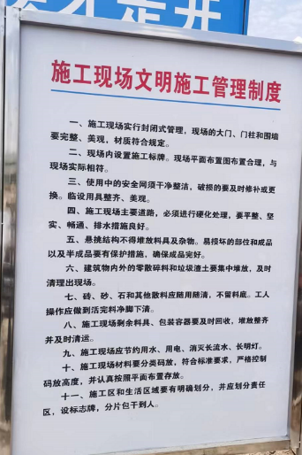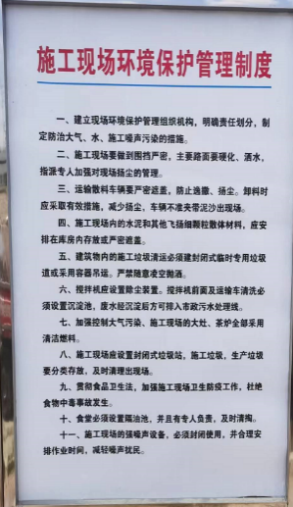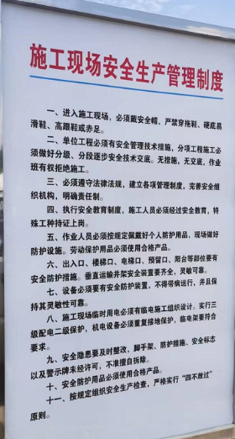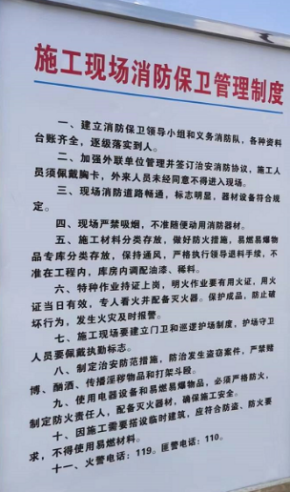  查在建项目安全运行情况：  查见施工现场有施工单位标识，设置了施工牌，现场有安全生产、消防保卫、环境保护、文明施工制度板；  查见2022年1月6日 入场作业人员三级安全教育记录卡；有项目负责人签字；安全教育基本符合要求；  当原材料进场时，由项目经理和工长告知有关安全、环境的注意事项，并监督其卸货；原料堆码整齐，防护符合要求。  查安全用电，配电箱、开关箱符合三级配电两级保护，开关箱有漏电保护，保护器灵敏有效，符合一机一闸一漏一箱，有防雨措施；现场没有发现私拉乱扯，超负荷用电现象；  查见施工现场配备灭火器，齐全且有效，动火有动火证，有项目负责人签字，符合要求；  询问操作人员防火知识、动火的规定及应急措施，基本回答正确；  现场查见安全员经常对现场进行巡视检查，其主要职责是纠正安全生产中的各种隐患，发现违反操作规程的人员要立即制止，停工整改。  查见在建项目的施工日志，对施工项目内容、机械作业、班组工作、生产过程存在问题等进行记录：  查见操作工人佩戴防护用品，包括安全帽、安全带、防护手套、口罩、防噪声用具及其他个人防护用品，相应防护用品经过检验，符合安全要求；  查见各机械设备操作人员，具有相应资质，符合用工要求；  查见挖掘机、起重机等作业区域设立警告标志并采取现场安全措施；  查见设备进场验收记录，设备使用前经过验收并合格后投入使用；  查见施工组织设计、安全技术交底，包括对分包的交底；  现场和操作人员交流，了解相关安全管理制度、安全操作要求，知晓施工中应注意的事宜与禁止事项，具有较好的安全意识和互保意识  在建项目不涉及危险化学品； | Y
应急准备和响应 | EO8.2 | 查策划有《应急准备与响应控制程序》，编制有《火灾事故应急预案》。  应急准备工作开展以下活动：  ——建立有应急组织，提供应急组织机构图、消防队人员名单、职责权限规定等。  ——配备相应的消防器材。  ——进行消防常识和能力的培训、潜在的火灾爆炸的常识和能力的培训  该部门介绍开展了消防器材的使用和人员紧急疏散演练活动：  提供有“消防演习记录”。  ——演练时间：2022年3月23日；  ——演练组织部门：行政部；参加人员：全体员工  ——演习目的：  1）树立预防为主的意识，学习掌握消防安全知识；  2）灭火洒水管道畅通。 3）学习灭火器材的使用方法； 4）学习应对火灾的逃生、救援方法； 5）明确紧急情况时的岗位职责及内、外部联络的渠道、方法；  6）检验应急预案的适宜性、有效性。  ——演习过程：  2022年3月23日，公司模拟在办公楼前发生火灾，火灾形式较大，发现火情后，立即报告综合管理部及公司总经理，并立即组织人员按照应急预案要求组织实施扑救，因为火势不大直接被扑灭，所以没有拨打119电话及惊动物业人员。  ——演练效果评价记录：通过这次演习，参加人员对消防安全知识有了进一步的了解，加强了预防为主的安全意识，对相应的安全救援措施、灭火器材的使用方法均有较好的理解和掌握，各有关部门岗位人员对职责分工有了较为明确的认识与理解，演习达到了预期的目的。通过演习，证明公司所制定的应急预案是切实可行的，是充分、适宜的。  ——对消防应急预案的适用性、可操作性进行评审；符合要求。  现场查见楼道配有灭火器消防栓等消防设施，由大楼统一管理。  另查见2022年3月23日施工现场意外伤害事故应急演练记录。 | Y

